Лабораторна робота №4

З дисципліни «Бази даних та інформаційні системи»

Студентки групи МІТ-31

Булгакової Анни

**Мета**: розробити повнофункціональну інформаційну систему для обробки та візуалізації даних в обраній області за допомогою MEAN стеку (MongoDB, Express.js, Angular, Node.js). Система повинна включати роботу з базою даних MongoDB, серверний API на основі Express.js та Node.js, а також клієнтську частину, реалізовану за допомогою Angular.

Для початку встановимо необхідні для роботи з MongoDB нам інструменти: MongoDB Community Server разом з MongoDB Compass та MongoDB Shell. У MongoDB Compass створимо connection і нашу базу даних. Для ознайомлення з MongoDB пропишемо 20 запитів, використовуючи при цьому агрегації (Додаток 1).

Далі переходимо безпосередньо до написання інформаційної системи. За допомогою команди ангуляру ng new <appname> --routing створимо наш проект. У створеному проекті додамо відповідні файли для більш детальних налаштувань: server – для підключення Express та налаштувань доступу сторінки нашої системи. Також додамо інші файли: конструктор для нашого об’єкту-фільму, файли з написанням CRUD методів для нашої бази даних і безпосередньо частини інтерфейсу для їх виконання (отримати список фільмів, отримати конкретний фільм, додати фільм, оновити фільм, видалити фільм). За допомогою Angular додамо стиль нашій системі. (Додаток 2 – повна ІС)

Вигляд бази даних в монгодб:

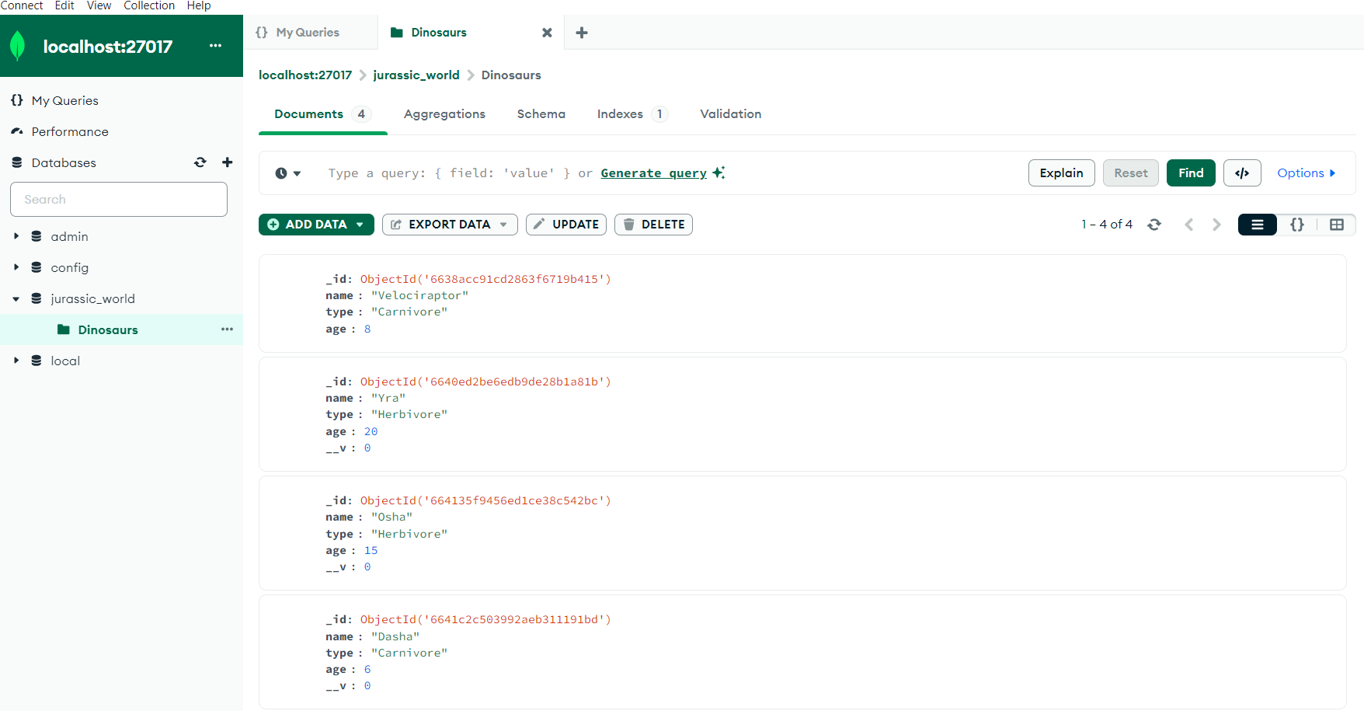

Для запуску:

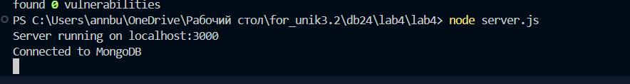

Перевірка робити рест сервісу через постмен:

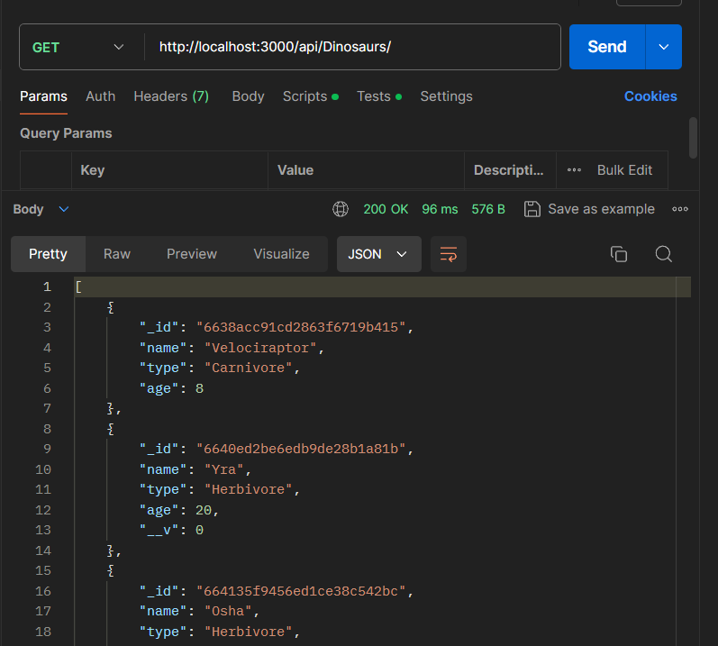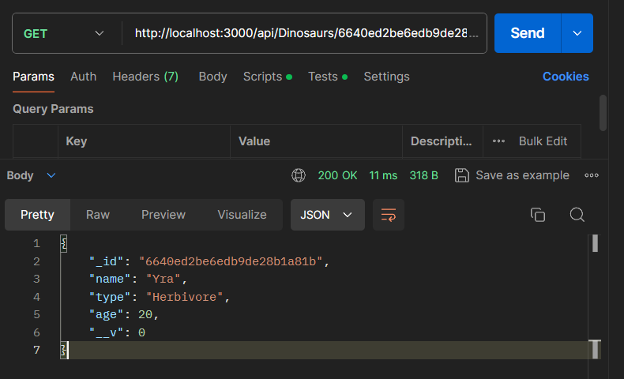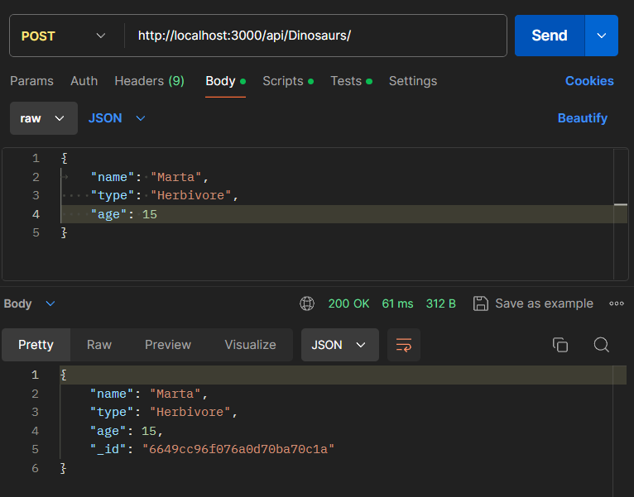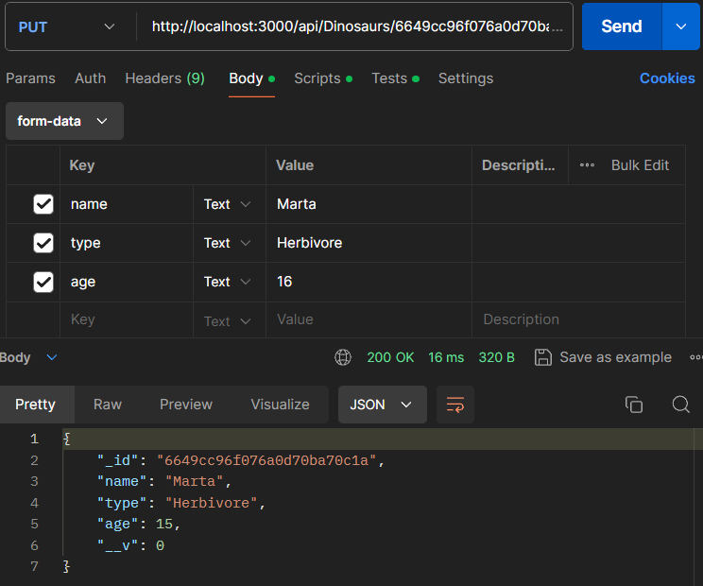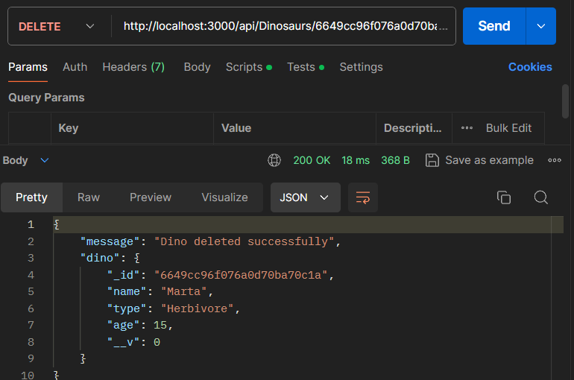

Також бачимо відповідні повідомлення про наші дії на сервері у нас в терміналі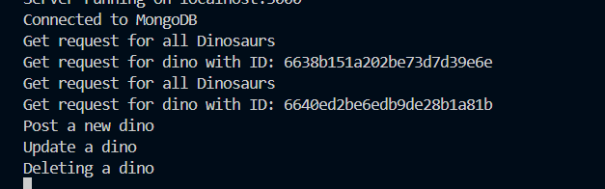

Переходимо тепер на наш сайт

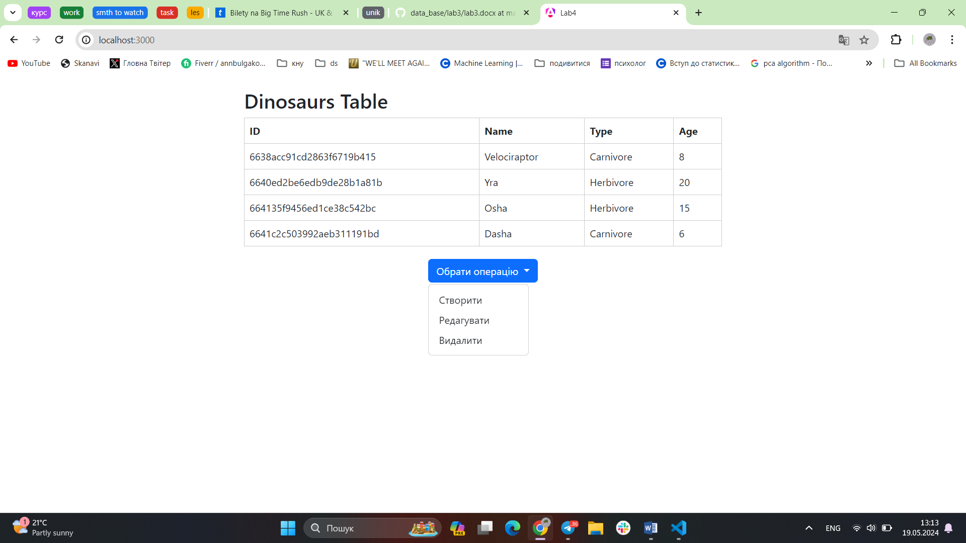

Він має ось такий вигляд та можна обрати будь яку операцію та виконати її вже на сайті.

**Висновки**: у ході лабораторної роботи було досліджено роботу з базами даних у середовищі MongoDB. Після ознайомлення з MongoDB було спроектовано і розроблено повнофункціональну інформаційну систему для обробки та візуалізації даних за допомогою MEAN стеку.

**Додатки**:

1. sel.txt – запити до бази даних на mongodb
2. У папці lab4 зберігається повністю розроблена інформаційна система